管理体系审核记录表
过程与活动、  抽样计划 | 涉及条款 | 受审核部门：质检部 主管领导：张蕊蕊 陪同人员：慕昇男 | 判定
 |  | 审核员：姜海军 审核时间：2022.8.17
 |  | 审核条款：QMS:5.3组织的岗位、职责和权限、6.2质量目标、7.1.5监视和测量资源、8.6产品和服务的放行、8.7不合格输出的控制，
组织的岗位、职责和权限 | Q 5.3 | 现场审核了解到部门主要负责：采购产品的检验，销售过程检查，不合格品控制，本部门目标制定与实施，与相关方做好沟通等。 | Y
目标 | Q:6.2 | 部门目标：  1、监视和测量装置校验及时率100%（年）  2、计量器具周期检定率100%（年）  3、检验设备完好率95%以上（年）  4、产品批次销售合格率≥95%（月）  考核情况：2022.6.30日经查已完成。  统计人：慕昇男。 | Y
监视和测量资源 | Q7.1.5 | 编制了《监视和测量资源控制程序 JZJXHG-QEOP-10》，公司为确保产品监视和测量活动需要，提供并配备了介质损耗测定仪、介电强度测定仪、气相色谱仪、阿贝折射仪、自动石油产品闪点试验器、微水测定仪、开口闪点仪、运动粘度测定仪、凝点测定仪、玻璃液体温度计、电子天平、砝码、密度计等，能提供以上检测仪器校准证书，校准日期2022.7.29日，在有效期内，见附件。  无用于检验的计算机软件、无自校情况、未发现失准情况。 | Y
产品和服务的放行 | Q8.6  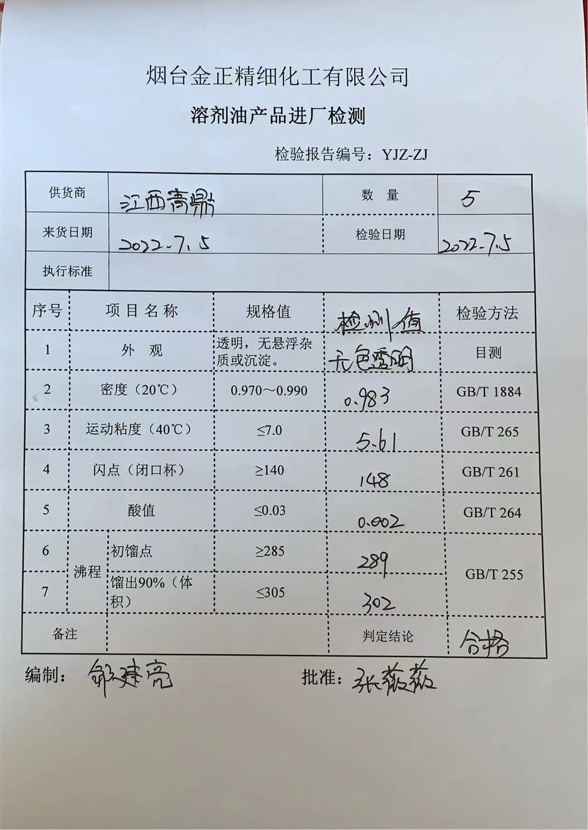 | 编制了《产品的监视与测量控制程序 JZJXHG-QEOP-21》，  （1）组织确定了产品所要求的检验方法，按行业相关标准、客户要求实施产品验证，并制定了相应的检验规范。  （2）产品检验：通常公司质检员依据产品标准和技术参数要求进行进厂检验。  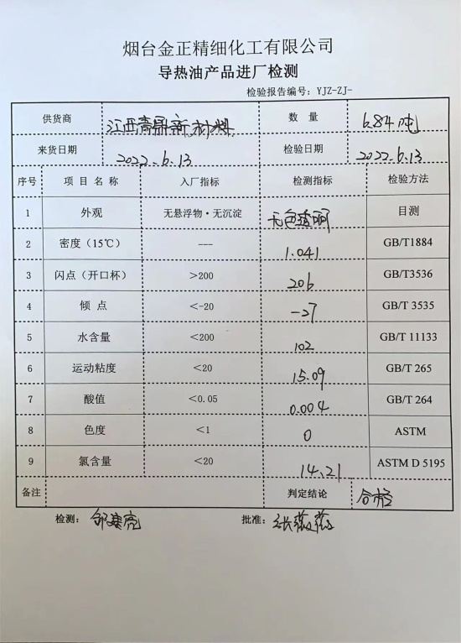  抽查产品进厂检测：  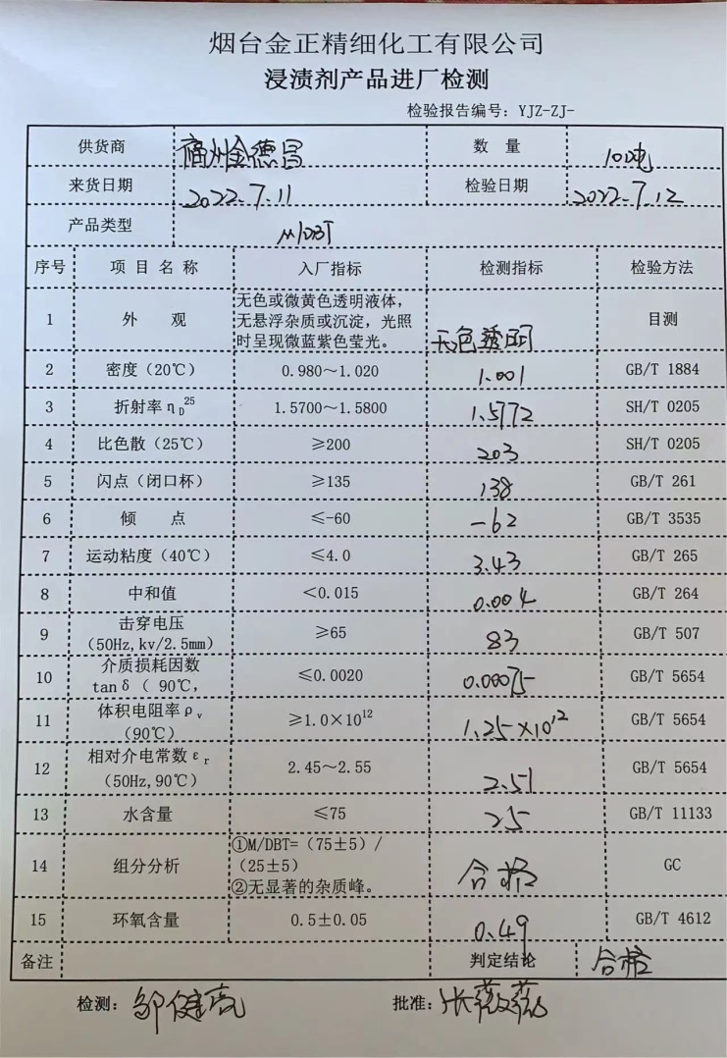  以上采购产品经检验质量合格，准许入库。  提供了供方的产品检验报告，  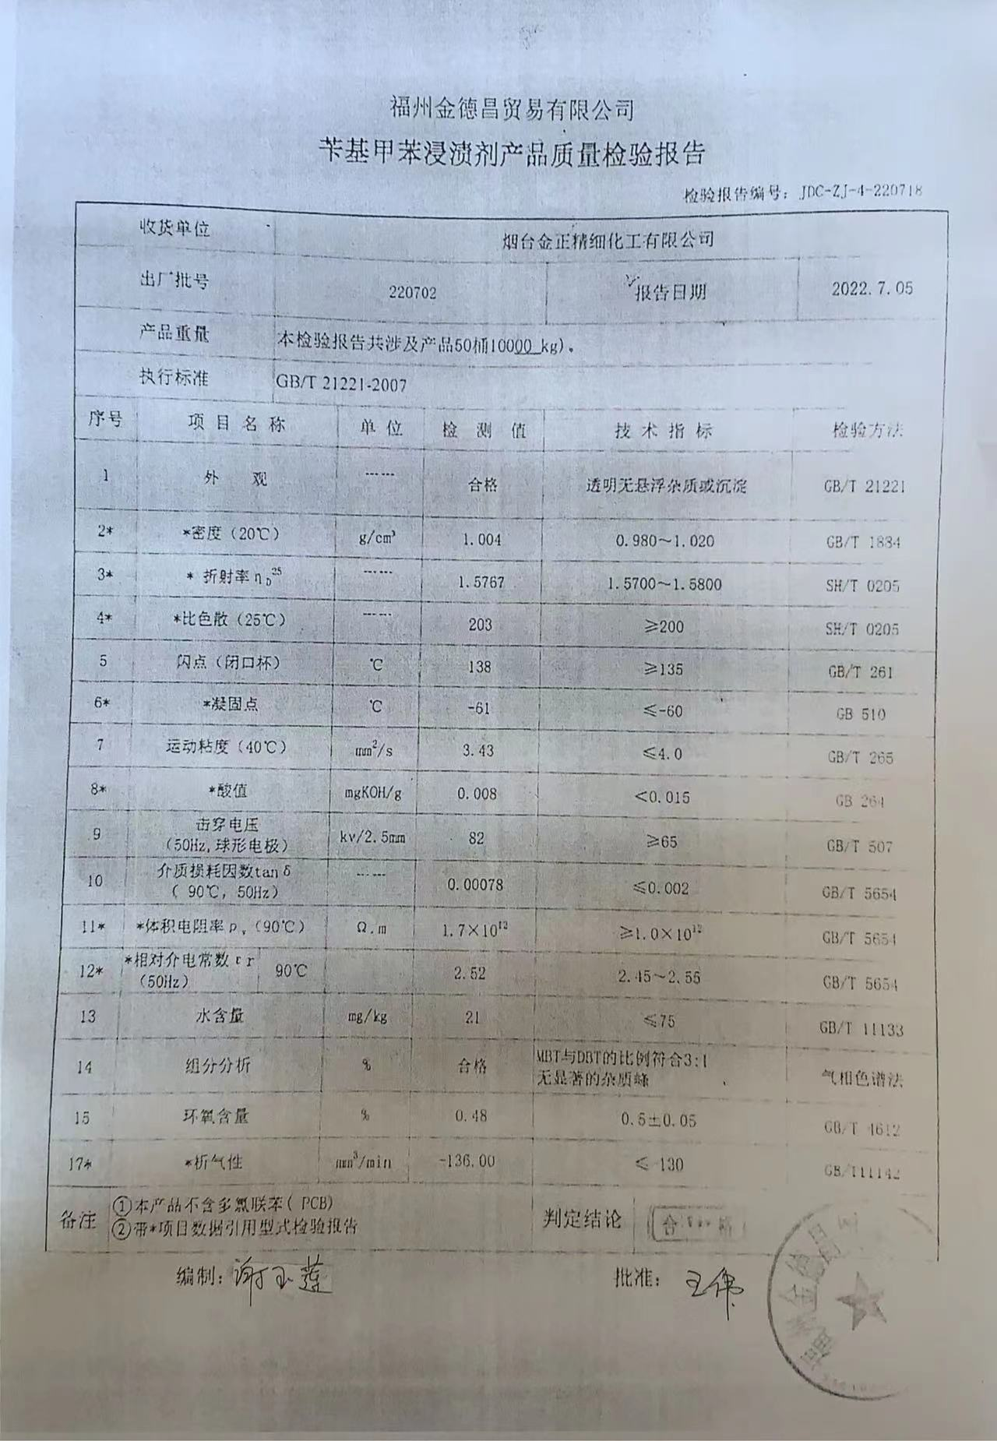  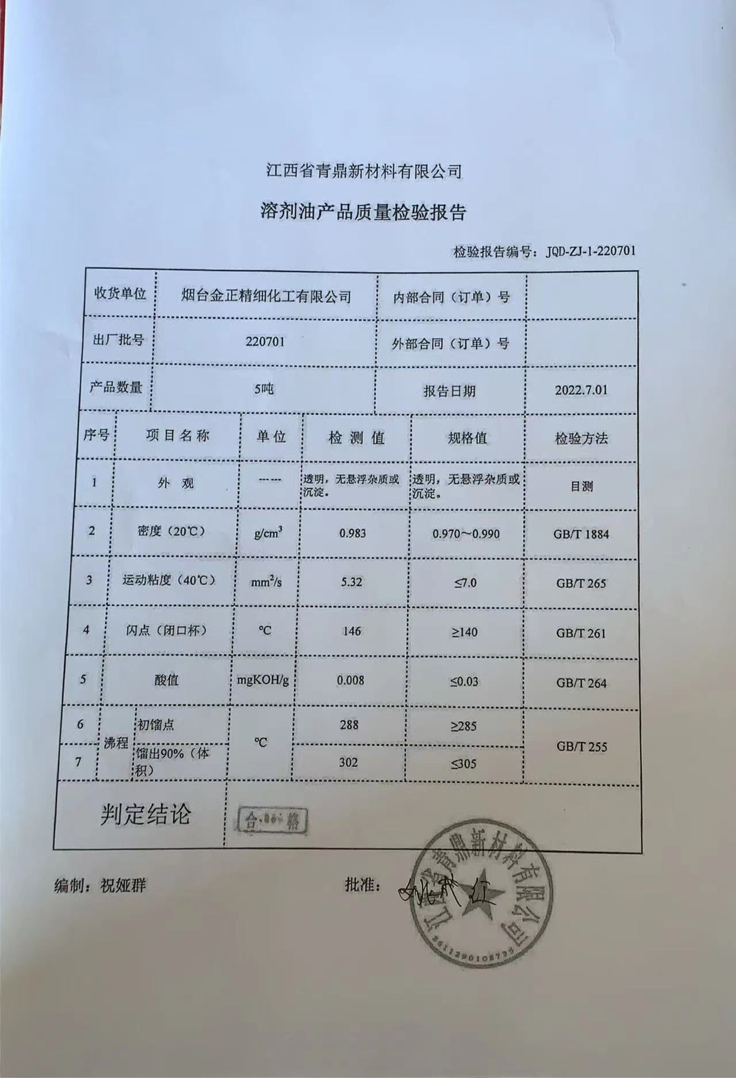  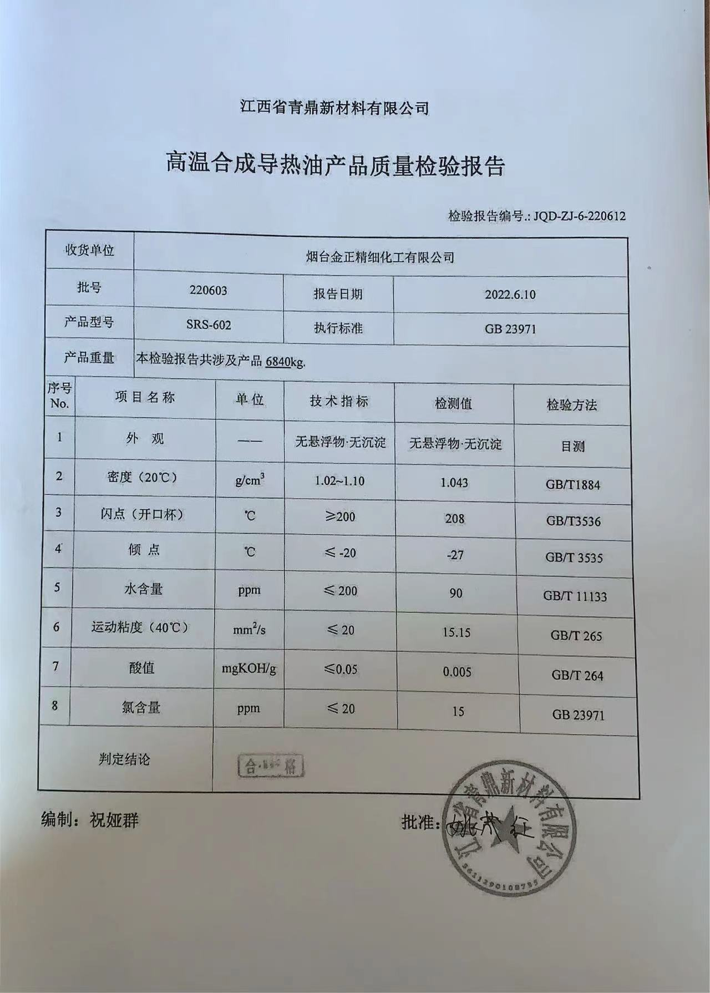  （3）提供了“产品销售服务质量检查报告”，对产品包装、数量、销售流程、服务人员态度、售后服务等进行了监督检查。  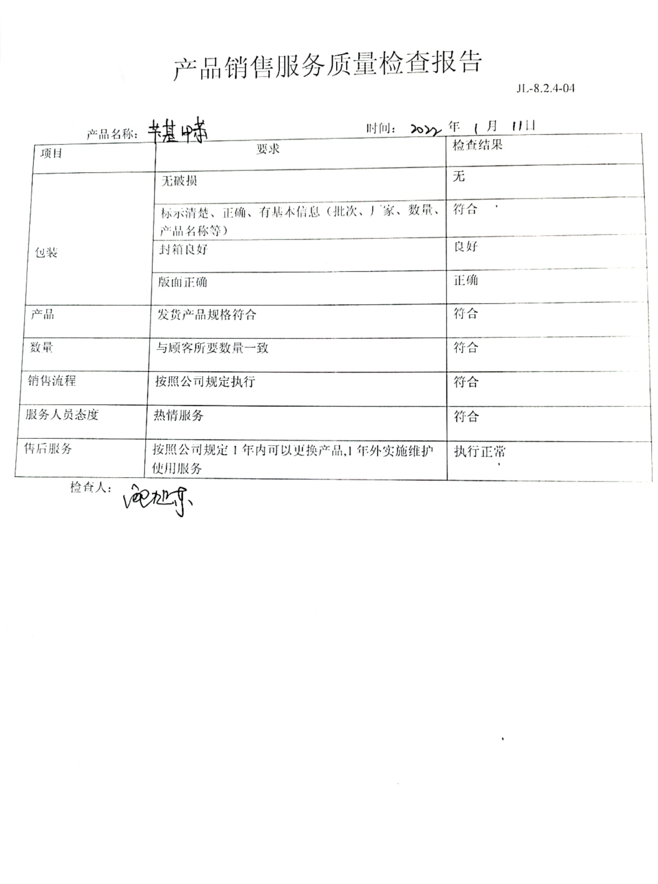  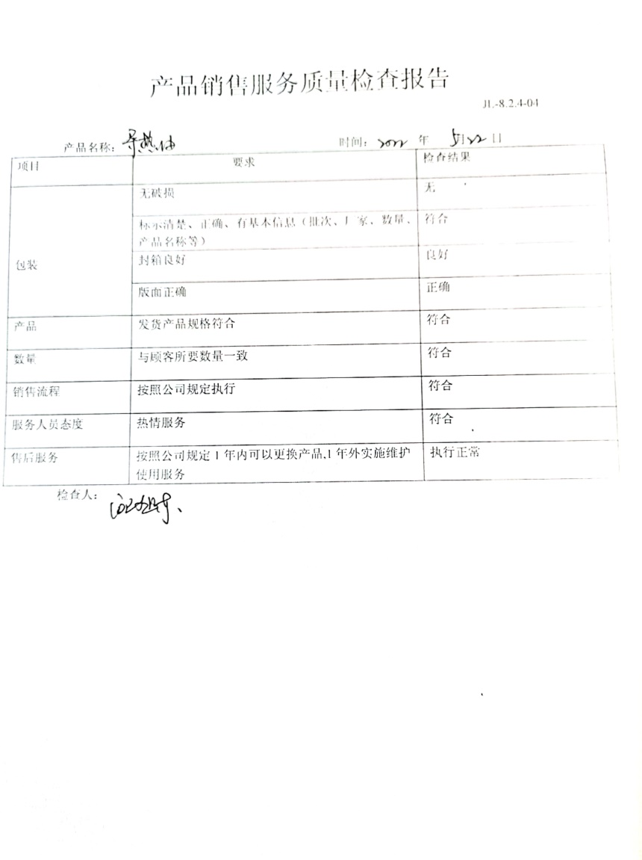  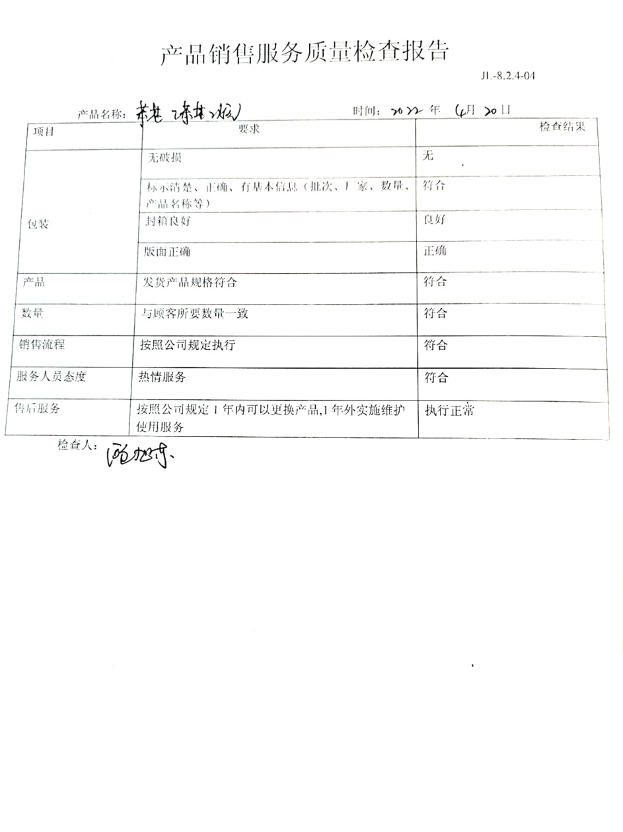  （4）产品发货前开具发货单，装车人员核对产品名称、规格、数量、外观质量状况，无误后准许发货。  公司产品监视和测量控制基本有效。
不合格输出的控制 | Q8.7 | 公司制定并执行了《不合格输出控制程序 JZJXHG-QEOP-22》，文件对不合格品的识别、控制方法和职责权限作出了规定，基本符合标准要求。  采购检验时发现的不合格品直接退换货处理，暂未发生。  产品交付后没有发现不合格的情况，不合格品控制基本有效。 | Y

说明：不符合标注N

